Приложения 1

**Решение физических задач с использованием средств ИКТ, способствующих развитию критического мышления у учащихся 9 класса на примере урока по теме «Движение тела, брошенного под углом к горизонту»** (комбинированный урок физика – информатика) – 2 часа.

**Первая стадия – «вызов»**. На этом этапе ставится задача - «вызвать» имеющиеся у учащихся знания по изучаемому вопросу, активизировать и мотивировать их на учебную деятельность. Для этого используются разные методы и приёмы: *«толстые» и «тонкие» вопросы, верные и ошибочные утверждения, «мозговой штурм», ключевые слова, тематический видео- или графический ряд, кластеры* и др.

**На данном этапе урока предусмотрена работа нескольких группы:**

**Задание 1 группы.** Рассмотрите ряд из рисунков (или фотографий)

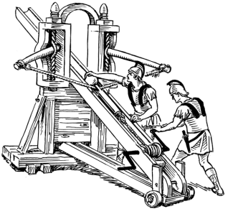 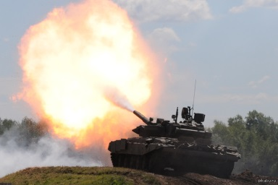 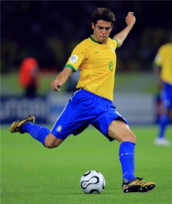 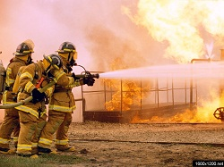 

и ответьте на вопросы:

«Что связывает все эти ситуации, изображенные на рисунках? (ответ – движение объектов).

О движении, каких физических тел, идет речь в каждом из рисунков? (ответ - движение снаряда катапульты, снаряда пушки танка, струи воды из – под шланга, движение теннисного мячика, футбольного мяча).

Какова траектория движения тел указанных вами? ( Или как движутся указанные вами тела: горизонтально, вертикально или под углом к горизонту?) (ответ – криволинейное движение или движение тела под углом к горизонту).

Под действием каких сил, движутся рассматриваемые тела: снаряды, мячи, капли воды в струе воды? (ответ – силы тяжести).

К какому виду механического движения относится движение тела под действием силы тяжести, если не учитывать сил сопротивления? (ответ – свободное падение) Какова задача всех героев данных рисунков и фото? (ответ - попасть в цель). Часто ли на практике приходится решать задачу попадания тела в цель? От чего зависит дальность полёта физического тела и точность попадания?

**Задание 2 группы . Учащимся предлагаются набор действий и презентация по теме «Движение тела под действием силы тяжести» требуется составить алгоритм решения задачи на механическое движение.**

|  |  |  |  |
| --- | --- | --- | --- |
| Выполнение арифметических расчётов неизвестной величины | Выполнение чертежа поясняющего задачу с указанием на нём необходимых физических величин | Постановка задачи (что дано и что требуется найти) | Выбор системы отсчёта |
| Запись уравнений, описывающих данный (е) вид (ы) движения | Анализ полученного результата неизвестной величины и проверка соответствия, полученных единиц измерения данной величине | Решение уравнения (или системы уравнений) относительно неизвестных (ой) величин(ы) |

**Задание для групп (пар)**

Работа с учебником «Информатика и ИКТ 9 класс» §5.4 и презентацией по теме «Движение тела, брошенного под углом», позволяющая систематизировать знания по данной теме:

**Учащимся предлагаются лото – карточки и вопросы (слайды электронной презентации). У**чащиеся должны вписать номер правильного ответа на лото-карточке.  
 (Всего 11 вопросов, максимальное количество баллов –3).

|  |  |  |  |
| --- | --- | --- | --- |
|  |  |  |  |
|  |  |  |  |
|  |  |  | $$y=x∙tgα-\frac{g∙x^{2}}{2∙v_{0}^{2}∙\cos^{2}α}$$ |

Вопросы для заполнения лото – карточки

1. Мгновенная скорость в любой точке траектории
2. Уравнение движения тела по оси *Ох*
3. Максимальная высота подъёма
4. Проекция конечной скорости движения тела на ось Оу
5. Время полёта
6. Максимальная дальность полета:
7. Уравнение движения тела по оси *Оу*
8. Проекция начальной скорости движения тела на ось Ох
9. Время подъёма
10. Проекция начальной скорости движения тела на ось Оу
11. Выражение, связывающее координаты у с х.

**Ответ**

|  |  |  |  |
| --- | --- | --- | --- |
| **6** | **8** | **9** | **1** |
| **5** | **7** | **4** | **3** |
| 2 | 10 |  | 11 $$y=x∙tgα-\frac{g∙x^{2}}{2∙v_{0}^{2}∙\cos^{2}α}$$ |

**Ещё один вариант работы в парах – выполнение тестирования**

Тест по теме «Моделирование и формализация» [https://docs.google.com/forms/d/1Bd0Q8W-RxOmm3pjAS- Ruvo0EuFIlaiSEbA3TRVWJ6zk/edit?usp=sharing](https://docs.google.com/forms/d/1Bd0Q8W-RxOmm3pjAS-%20Ruvo0EuFIlaiSEbA3TRVWJ6zk/edit?usp=sharing)

Тест по теме «Основные этапы разработки и исследования моделей на компьютере» <https://docs.google.com/forms/d/1Cvf4BshWAcyl-GitBk6kyJbfUY9Gy1P5sDIRncVTJz0/edit?usp=sharing>

**Вторая стадия «Осмысление»**

«Хочешь научиться решать задачи, научи этому компьютер»

Х.Курт

**Фаза осмысления содержания (realization of mening).** Этот этап можно по-другому назвать смысловой стадией. На большинстве уроков в школе, где изучается новый материал, эта фаза занимает наибольшее время. Чаще всего знакомство с новой информацией происходит в процессе ее изложения преподавателем, гораздо реже – в процессе чтения или просмотра материалов на видео или через компьютерные обучающие программы. Вместе с тем в процессе реализации смысловой стадии школьники вступают в контакт с новой информацией. Быстрый темп изложения нового материала в режиме слушания и письма практически исключает возможность его осмысления.

Одним из условий развития критического мышления является отслеживание своего понимания при работе с изучаемым материалом. Именно данная *задача* является основной в процессе обучения на фазе осмысления содержания. Важным моментом является получение новой информации по теме. Если помнить о том, что на фазе вызова учащиеся определили направления своего познания, то в процессе компьютерного моделирования ученик имеет возможность расставить акценты в соответствии с ожиданиями и заданными вопросами. Организация работы на данном этапе может быть различной, в частности на данном уроке учащимся предлагается выполнить учебный проект и выступить в роли профессиональных программистов.

Перед ними ставиться практическое задание: *«В процессе тренировок теннисистов используются автоматы по бросанию в мишень. Необходимо составить программу теннисного тренажёра, которая при необходимой начальной скорости и угле бросания мячика позволяла ему попадать в мишень определенной высоты, находящейся на известном расстоянии*».

* + 1. **Задание всех групп: Укажите правильный порядок разработки и исследования физических моделей на компьютере**

**Построение компьютерной модели**

**Компьютерный эксперимент**

**Корректировка исследуемой модели**

**Формализация модели**

**Построение описательной информационной модели**

**Анализ полученных результатов**

**Ответ**

|  |  |
| --- | --- |
| **Номер этапа** | **название** |
| **1** | **Построение описательной информационной модели** |
| **2** | **Формализация модели** |
| **3** | **Построение компьютерной модели** |
| **4** | **Компьютерный эксперимент** |
| **5** | **Анализ полученных результатов** |
| **6** | **Корректировка исследуемой модели** |

2) Работа в парах с рабочим листом.

**I этап. Построение описательной модели:**

**Рабочий лист:** Заполните строки.

|  |  |  |  |  |
| --- | --- | --- | --- | --- |
| Мячик мал по сравнению с Землёй, будем считать его | | | |  |
| Изменение высоты мячика мало, поэтому ускорение свободного падения | | | | |
| можно считать |  | и равным | |  |
| И движение по оси ОУ можно считать | | |  | |
| Скорость бросания тела мала, поэтому сопротивлением воздуха можно | | | | |
|  | | | | |

**Ответ**

|  |  |  |  |  |
| --- | --- | --- | --- | --- |
| Мячик мал по сравнению с Землёй, будем считать его | | | | *материальной точкой* |
| Изменение высоты мячика мало, поэтому ускорение свободного падения | | | | |
| можно считать | *постоянным* | и равным | | *9,8 м/ с2* |
| И движение по оси У можно считать | | | *равноускоренным* | |
| Скорость бросания тела мала, поэтому сопротивлением воздуха можно | | | | |
| *пренебречь* | | | | |

**II этап. Формализация модели.**

Для формирования умения выделять главный смысл текста задачи, учу выявлять *ключевые слова* и словосочетания, составлять *логические цепочки уравнений, описывающих движение*. Учащимся предлагается представлять информацию в виде *кластеров*. Это приём выделения и графической систематизации смысловых единиц в виде грозди. В таком виде удобно представлять и большие объемы информации.

Проекции физических величин на ось ОХ

Проекции физических величин на ось ОУ

$$a_{x}=0$$

$$x_{0}=0$$

$$v_{0y}=v_{0}∙sinα$$

$$a_{y}=-g$$

$$y_{0}=0$$

$${v_{x}=v}_{0x}=v_{0}∙cosα$$

$$v_{y}=v_{0y}+a_{y}∙t$$

Уравнение движение по оси ОХ

$$v_{y}=v_{0y}∙sinα∙t-g∙t$$

$$x=x_{0}+v_{0x}∙t$$

Уравнение движение тела по оси ОУ

$$y=y_{0}+v_{0y}∙t+\frac{a_{y}∙t^{2}}{2}$$

$$x=v_{0}∙cosα∙t$$

$$y=v_{0}∙sinα∙t-\frac{g∙t^{2}}{2}$$

Получение производных уравнений для решения поставленной задачи из условий:

- при подъёме на максимальную высоту тело останавливается, следовательно, конечная скорость равна нулю;

- время подъёма равно времени падения, следовательно, время всего полёта равно удвоенному времени подъёма.

- дальность полёта определяется из уравнения движения по оси ОХ при подстановке времени всего полёта.

- уравнение траектории движения можно получить из уравнения, связывающего координаты тела (т.е. координату х с координатой у)

Формализуя условие попадания мячика в мишень, определяем , что если значение высоты мячика удовлетворяет условию *0 ≤ l ≤ h (иначе если l<0, то это означает «недолёт», а если l>h, то это означает «перелёт»)*

**III этап. Построение компьютерной модели.**

Класс делится на две группы. Одной группе предлагается выполнить построение компьютерной модели в приложении Ms Excel. Второй группе – построение компьютерной модели в среде Delphi. (результат работы см. приложения)

**IV этап. Проведение компьютерного эксперимента и исследование движения тела, брошенного под углом.**

При выполнении проекта в среде Ms Excel (OpenOffice Calc) предлагается: выполнить исследование методом «Подбор параметра» найдя угол бросания, который обеспечит попадание в мишень при заданной начальной скорости и расстоянии до мишени на высотах 0 и 1 м.

При выполнении проекта в среде программирования Delphi предлагается:

Введя произвольные значения начальной скорости и угла бросания мячика, проводят проверку попадания мячика в мишень (чаще всего при первых произвольных значениях этого не происходит). Затем меняя один из параметров, например, угол бросания производят «пристрелку». В данном случае эффективен метод «деление пополам» (берутся угол, при котором произошёл «перелёт» и угол, при котором произошёл «недолёт», находят среднее значение угла и он проверяется новым броском). Если мяч попал в мишень, задача выполнена, иначе всё повторяют.

Для одаренных учащихся можно предложить выполнить исследование, когда при заданной начальной скорости находиться диапазон значений углов, обеспечивающих попадание в цель

**Третья стадия «рефлексия»**

Учащиеся анализируют полученную информацию, соотносят ее с уже знакомой им и, используя знания, полученные на стадии осмысления, творчески перерабатывают. Для этого используются уже указанные нами выше таблицы, кластеры, синквейны, возврат к ключевым словам, верным и неверным утверждениям, ответы на поставленные вопросы, организация устных и письменных круглых столов, организация различных видов дискуссий, написание творческих работ и т.д.

Учащимся также могут предлагаться оценочные листы для самостоятельной оценки своих качеств, например, таких как, умение анализировать предложенные данные, оценки критериев работы над проектом и ряда других (см. приложения)

*Ситуационные задачи* помогают перевести теоретическую проблему в жизненную ситуацию, что сближает учебный материал с реальной действительностью. Например, при повторении темы «Баллистическое движение» в 9 или 10-ом классе старшеклассникам предлагается разработать и провести эксперимент броска баскетбольного мяча и попадания его в корзину, оценив эффективность предлагаемых способов по возможным критериям.

Приложение 2

**Моделирование физических процессов**

**Построение модели движения тела, брошенного под углом в среде Delphi** (окончательный вариант выполнения задания учащимся)

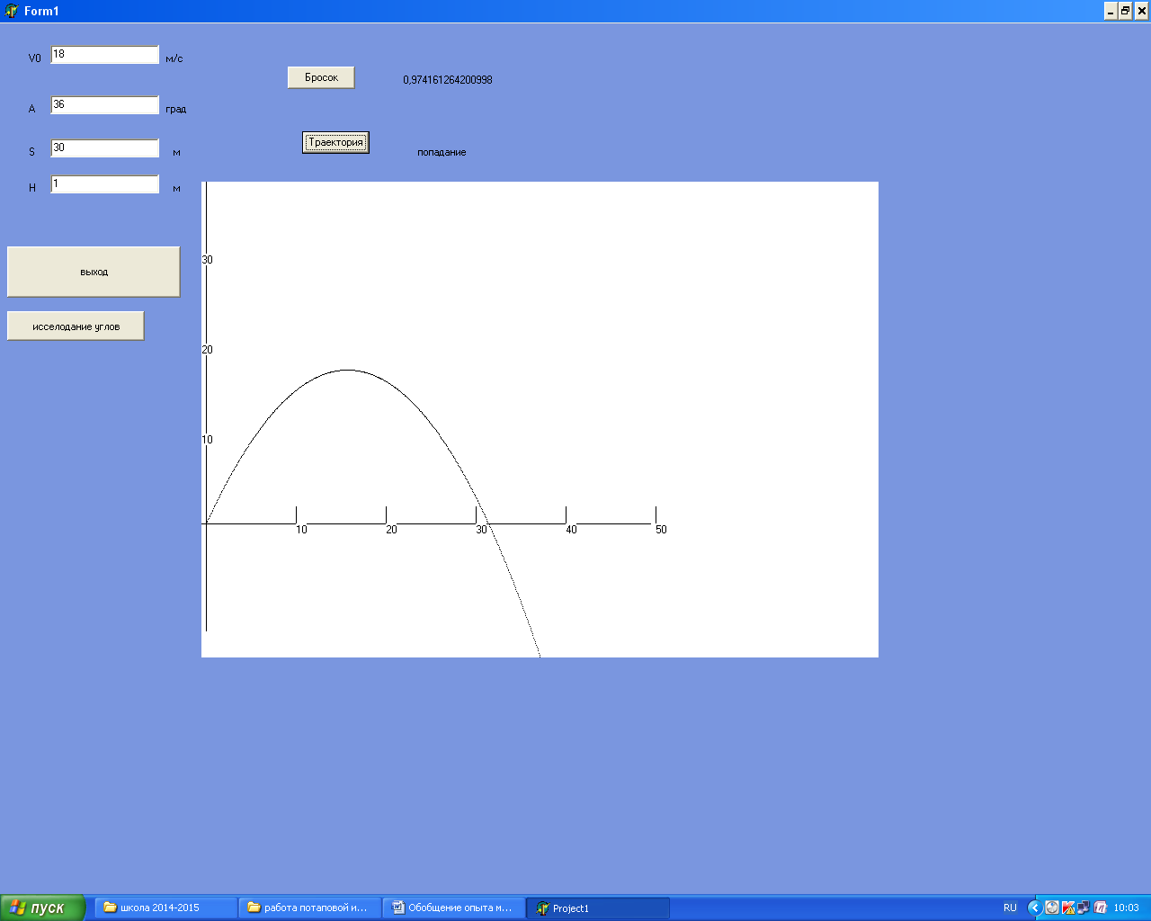

**Дополнительное исследование учащихся по определению диапазона углов, позволяющих теннисному мячику попасть в мишень при заданной начальной скорости**

